|  |  |  |
| --- | --- | --- |
|  | **Entrega de prácticas** | |
| Facultad de Ingeniería | | Laboratorio de docencia |

Laboratorios de computación

salas A y B

|  |  |
| --- | --- |
| *Profesor:* | *Juan Alfredo Cruz Carlón* |
| *Asignatura:* | *Fundamentos de programación* |
| *Grupo:* | *1107* |
| *No de Práctica(s):* | *12* |
| *Integrante(s):* | *Zaragoza Pérez Alejandra Michel* |
| *Semestre:* | *2018-1* |
| *Fecha de entrega:* | *29/noviembre/2017* |
| *Observaciones:* |  |
|  |  |

CALIFICACIÓN: __________

**Práctica 12: Funciones**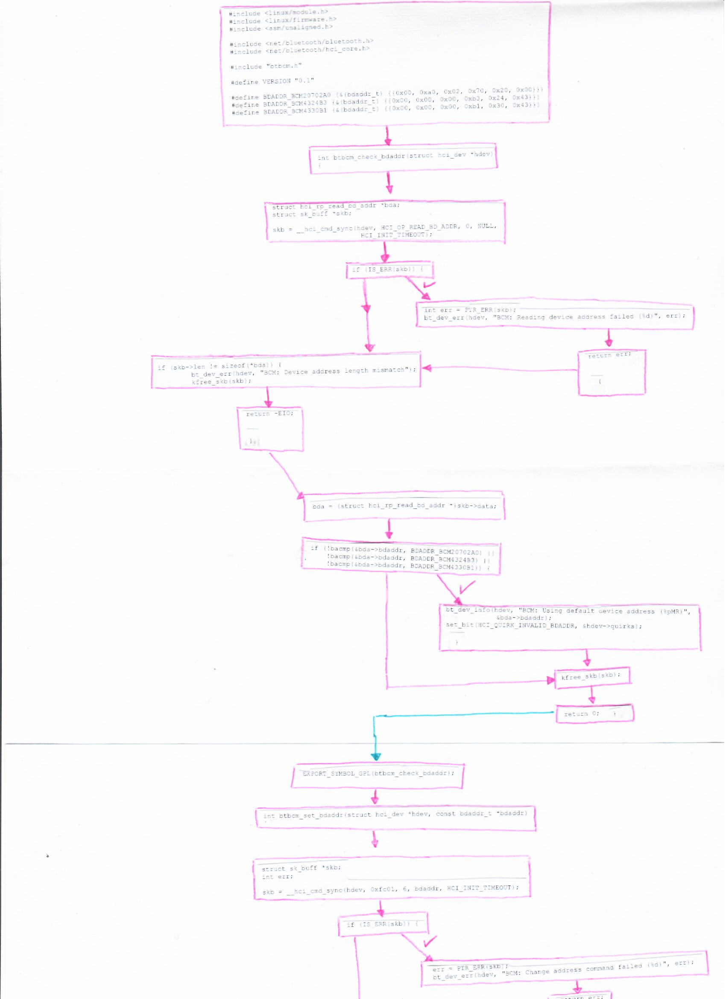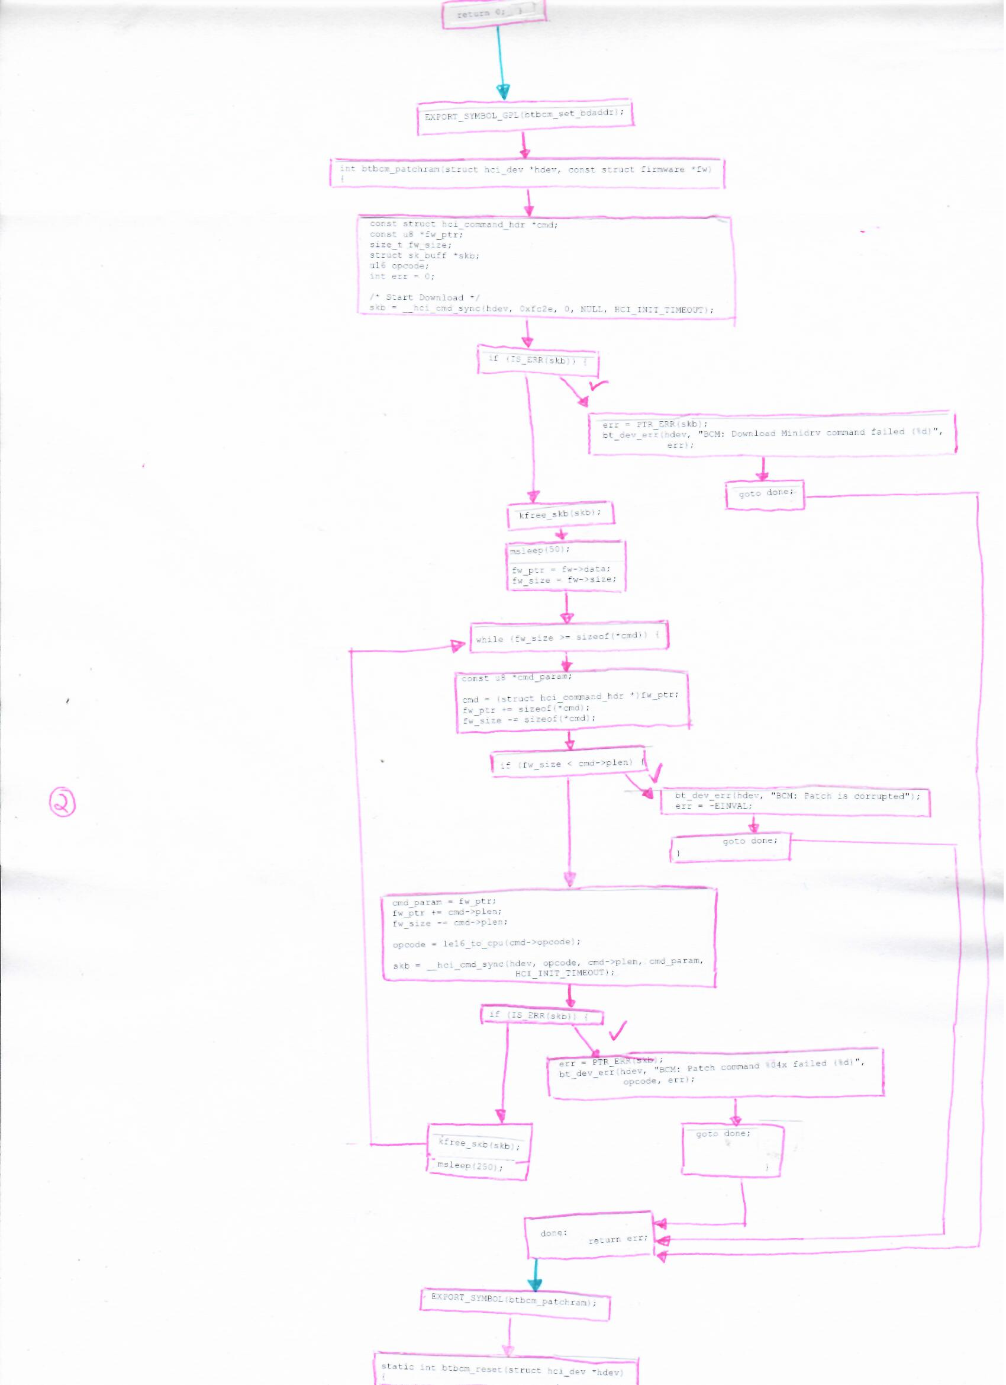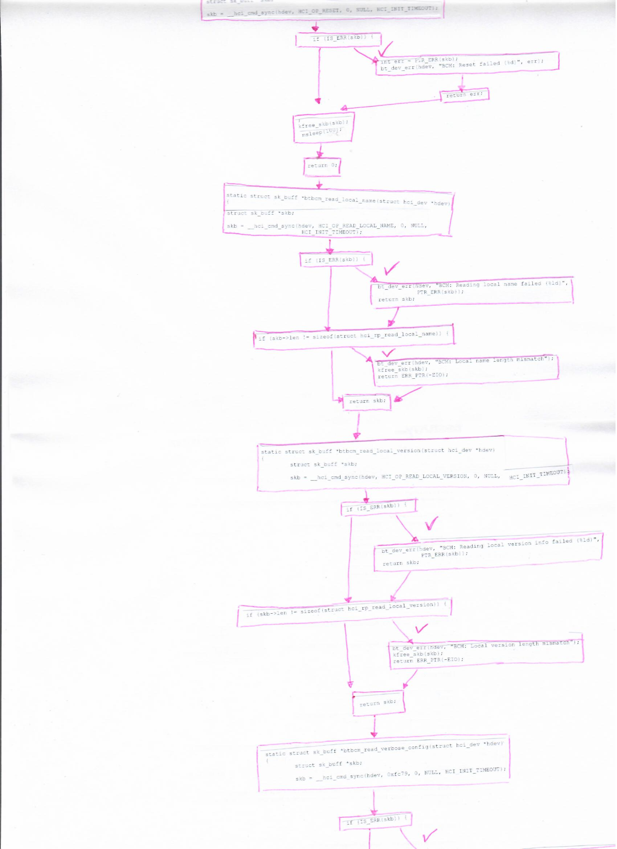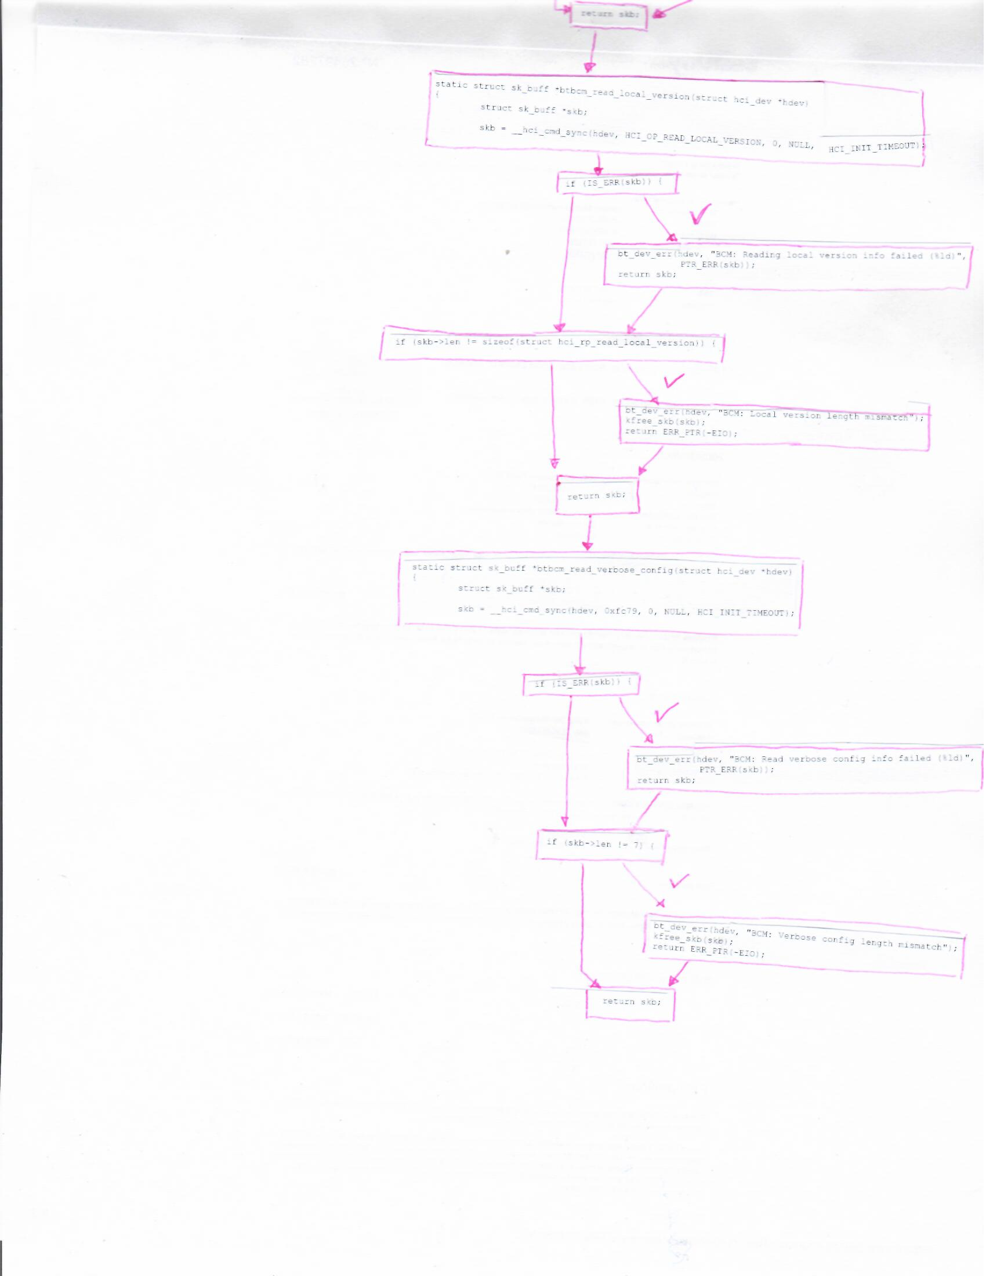

**Conclusiones**

Esta práctica me fue de gran utilidad, ya que me ayudó a mí y a mi equipo a entender cómo se interpreta la estructura general de un código de manera gráfica, considerando elementos como bloques básicos, bloques de decisión y bloques compuestos. Igualmente, creo que analizar la estructura de estos programas me ayudó a entender cómo trabajan las funciones y que no existe un solo trabajo para ellas, ya que pueden hacer muchas cosas, desde compilar un conjunto de acciones y operaciones, hasta unir y llamar a estas compilaciones en cualquier parte del programa que estés.